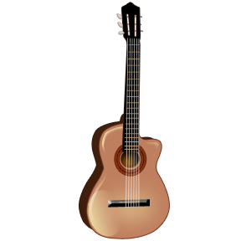Gitarr

Strängar Stämskruvar Band Gitarrhals

Plektrum

C:\Users\yhe1214.SIGTUNET\AppData\Local\Microsoft\Windows\Temporary Internet Files\Content.IE5\KBV05U1I\MC900349307[1].wmf

Testa dig själv:

Gitarr

C:\Users\yhe1214.SIGTUNET\AppData\Local\Microsoft\Windows\Temporary Internet Files\Content.IE5\KBV05U1I\MC900349307[1].wmf